Министерство образования и науки Российской Федерации
Федеральное государственное автономное образовательное учреждение
«Уральский федеральный университет
имени первого Президента России Б.Н.Ельцина»
Нижнетагильский технологический институт (филиал)
Нижнетагильский машиностроительный техникум

УТВЕРЖДАЮ
Директор техникума
____________ В.В. Потанин
« ___»_____________201-- г.

Методические рекомендации
по выполнению домашней контрольной работы
для студентов заочной формы обучения

«УЧАСТИЕ В ОРГАНИЗАЦИИ ПРОИЗВОДСТВЕННОЙ ДЕЯТЕЛЬНОСТИ СТРУКТУРНОГО ПОДРАЗДЕЛЕНИЯ»
программы подготовки специалистов среднего звена
по специальности СПО
15.02.08 Технология машиностроения
базовой подготовки

Нижний Тагил,
2015

Методические рекомендации разработаны на основе Федерального государственного образовательного стандарта (далее ФГОС), рабочей программы Организация деятельности производственного подразделения (участка) и управление им. 15.02.08 Технология машиностроения, утверждённого приказом министерства образования и науки Российской федерации от 18.04.2014 г. № 350 укрупненной группы подготовки 15.00.00 Машиностроение

Организация разработчик: | ФГАОУ ВПО «Уральский федеральный университет имени первого Президента России Б.Н. Ельцина»  Нижнетагильский технологический и институт  Нижнетагильский машиностроительный техникум

Разработчик: | преподаватель НТМТ _____________  Федотова Елена Петровна (ФИО)

Методические рекомендации обсуждены и одобрены на заседании цикловой комиссии
Протокол № ___________  «____» _________ 201 г. | Председатель ЦК ________________ Семухина И.В.

Методические рекомендации рассмотрены и ободрены на заседании и Методического Совета НТМТ
Протокол № ___________  «____» _________ 201 г. | Председатель Методического Совета _________________  В.В. Потанин

Содержание

Введение
- Пояснительная записка
1.1 Результаты освоения профессионального модуля.
1.2 Основные понятия, необходимые для выполнения ДКР.
2. Задания для домашней контрольной работы
3. Перечень рекомендуемых учебных изданий, Интернет-ресурсов, дополнительной литературы.

Введение
Цель методических рекомендаций - помочь студентам освоить курс МДК 02.01. Планирование и организация работы структурного подразделения и приобрести практический опыт в области планирования, организации, регулирования, руководства, контроля и анализа деятельности производственного подразделения
В методических указаниях кратко излагаются узловые теоретические вопросы, без знания которых нельзя выполнить домашнюю контрольную работу, учтены действующие в настоящее время нормативные документы рабочая программа и контрольно-оценочные средства.
В методических указаниях приведены примеры решения типовых задач.
Приведен список учебно-методической и нормативно-правовой литературы, необходимой для успешного выполнения ДКР и освоения учебной программы.

1. Пояснительная записка

Результаты освоения МДК 02.01. Планирование и организация работы структурного подразделения.

Тематический план и содержание профессионального модуля «Организация деятельности производственного подразделения (участка) и управление им» соответствует рабочей программе.

С целью овладения видом профессиональной деятельности «Организация деятельности производственного подразделения (участка) и управление им» и соответствующими профессиональными компетенциями обучающийся в ходе освоения профессионального модуля должен
уметь:
- рационально организовывать рабочие места, участвовать в расстановке кадров, обеспечивать их предметами и средствами труда ;
- рассчитывать показатели, характеризующие эффективность организации основного и вспомогательного оборудования;
- принимать и реализовывать управленческие решения;
- мотивировать работников на решение производственных задач;
- управлять конфликтными ситуациями стрессами и рисками;

знать:
- особенности менеджмента в области профессиональной деятельности;
- принципы, формы и методы организации производственного и технологического процессов;
- принципы делового общения в коллективе;

Результатом освоения программы профессионального модуля является овладение обучающимися видом профессиональной деятельности «Организация деятельности производственного подразделения (участка) и управление им», в том числе профессиональными (ПК) и общими (ОК) компетенциями:
ПК 2.1. Участвовать в планировании и организации работы структурного подразделения.
ПК 2.2. Участвовать в руководстве работой структурного подразделения.
ПК 2.3. Участвовать в анализе процесса и результатов деятельности подразделения
ОК 1. Понимать сущность и социальную значимость своей будущей профессии, проявлять к ней устойчивый интерес.
ОК 2. Организовывать собственную деятельность, выбирать типовые методы и способы выполнения профессиональных задач, оценивать их эффективность и качество.
ОК 3. Принимать решения в стандартных и нестандартных ситуациях и нести за них ответственность
ОК 4. Осуществлять поиск и использование информации, необходимой для эффективного выполнения профессиональных задач, профессионального и личностного развития.
ОК 6. Работать в коллективе и команде, эффективно общаться с коллегами, руководством, потребителями
ОК 7. Брать на себя ответственность за работу членов команды (подчиненных), результат выполнения заданий.
ОК 8. Самостоятельно определять задачи профессионального и личностного развития, заниматься самообразованием, осознанно планировать повышение квалификации.
ОК 9. Ориентироваться в условиях частой смены технологий в профессиональной деятельности.

1.2 Основные понятия, необходимые для выполнения ДКР
Основы менеджмента и управленческой психологии
Менеджмент сегодня стал необходимой реальностью, и к нему в российском обществе проявляется активный интерес. В нашей жизни постоянно происходят большие перемены. Они касаются социально-политической жизни, экономики и каждого из нас. Сегодня отдельный человек превращается из «винтика» государственной машины в самостоятельного субъекта хозяйственной деятельности.
Менеджмент – это самостоятельная область знаний. Она требует постоянного глубокого и вдумчивого освоения. Это международная область знаний, которая сочетает в себе науку, специализированный вид деятельности, опыт; методы и формы управления; инновации, преумножаемые организационно-управленческим искусством.

2. Задания для контрольной работы
Для получения аттестации по МДК 02.01. Планирование и организация работы структурного подразделения необходимо выполнить домашнюю контрольную работу, сдать дифференцированный зачет.
Темы, изучаемые в МДК 02.01. Планирование и организация работы структурного подразделения.
1. Тема 2.3 Менеджмент.
Методические указания для выполнения ДКР:

- ДКР состоит из двух разделов.
- 1 теоретический вопрос. Количество вариантов — 10.
- Номер варианта выбирается по последней цифре зачетной книжке.
- Объем теоретических вопросов не более одного (печатного) листа.
- 2 практическая работа
- Текст практического задания необходимо переписать.
- Обязательно расшифровка букв и символов.
- Практическая работа завершается выводом.
- Сокращения слов не допускаются.
- Необходимо указать список использованной литературы, год издания которой не старше 5 лет.
- Работа выполняется в тетради вручную или в печатном варианте. Отдельные листы необходимо скрепить.
- На проверку ДКР сдается не позднее двух недель до начала сессии. В случае возврата преподавателем выполненной ДКР, ошибки исправляются в этой же тетради, первый отзыв должен быть приложен к работе.
- Практическая работа в сессию представляется в виде презентации и проводится ее защита.

Контрольная работа засчитывается, если соблюдены все требования и задания выполнены верно.
Желаем Вам успехов в самостоятельном изучении материала
и решении предложенных задач!

Задания для ДКР
Раздел 1. Теоретические вопросы
- Управление в командной и рыночной экономике
- Роль менеджмента, его задачи
- Базовое понятие менеджмента – организация
- менеджер, его место и роль в организации
- Типы и виды менеджмента
- Модели национального менеджмента.
- Цикл менеджмента
- Поведенческие аспекты контроля.
- Эффективность решения. принципы принятия решения
- Понятие эффективности управления, ее виды и показатели
Раздел 2. Практическая работа
Задание.
1.Определите тип Вашей организации (АО «НПК «УВЗ») по взаимодействию с подразделениями и место вашего подразделения в структуре организации.
1. линейно-функциональную структуру управления

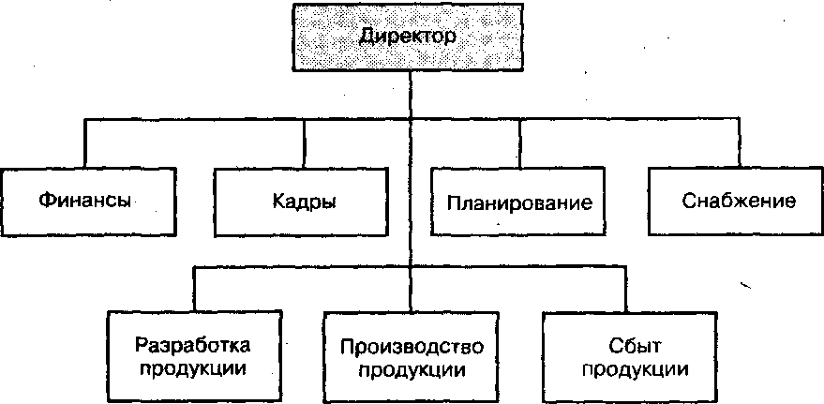

линейную структуру управления

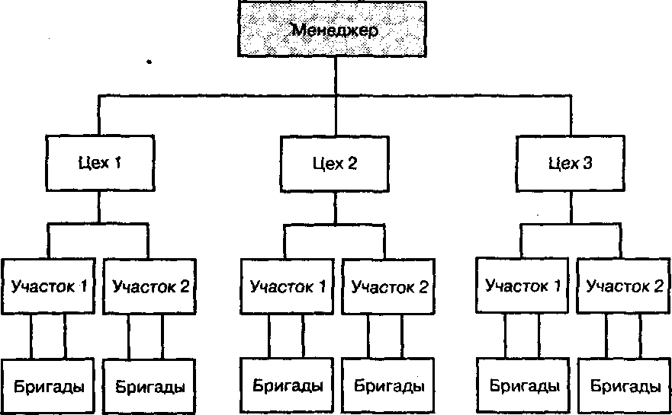

линейно-штабную структуру управления

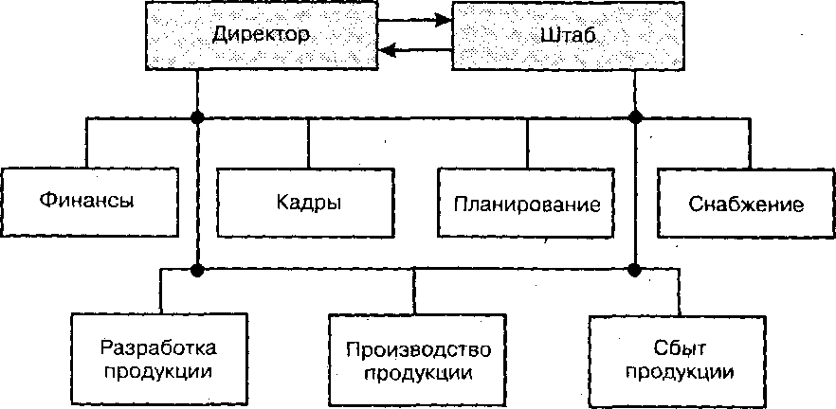

Дивизион
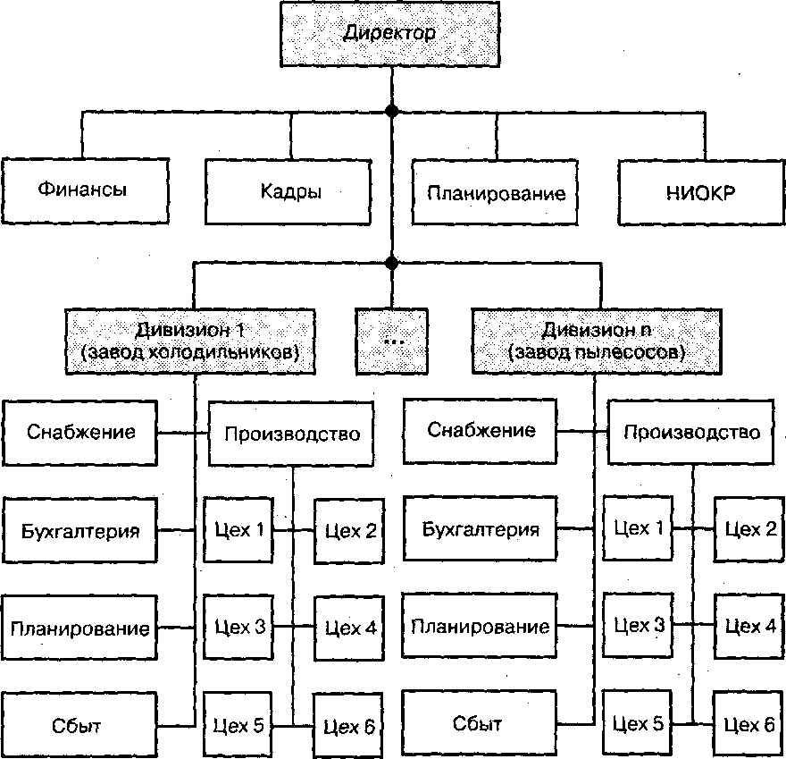

Матричные

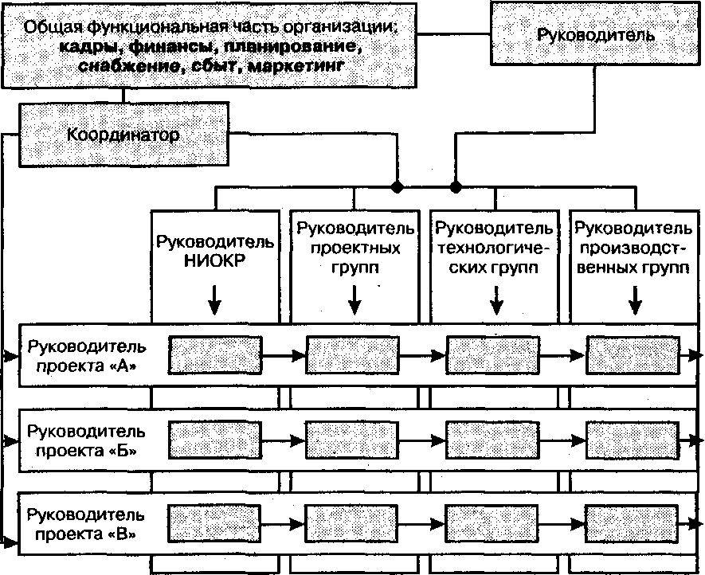

- Взаимодействие с человеком
Каждое подразделение и должность создаются для выполнения определенного набора функций управления или работ.

- Корпоративная организация
- Индивидуалистическая организация
- Делегирование полномочий вашего подразделения
- Внутренняя среда вашего подразделения.
- Внешняя среда вашего подразделения.
- Планирование вашего подразделения.
- Ресурсы.
3. Перечень рекомендуемых учебных изданий, Интернет-ресурсов, дополнительной литературы.
Основные источники:
- Управление персоналом: Учебник для вузов / Под ред. У67 Т.Ю. Базарова,Б.Л. Еремина. — 2-е изд., перераб. и доп. — М.: ЮНИТИ, 2005. – 560
- Базаров Т.Ю.Б17 3 Управление персоналом: Учеб. пособие для студ. сред. проф. учеб. заведений / Тахир Юсупович Базаров. — 3-е изд., стер. — М.: Издательский центр «Академия», 2005. — 224 с.
- Мельников В.П.М482 Управление качеством: учебник для студ. учреждений сред, проф. образования / В.П.Мельников, В.П.Смоленцев, А. Г. Схиртладзе ; под ред. В. П. Мельникова. — 4-е изд., стер. — М. : Издательский центр «Академия», 2009. — 352 с
Дополнительные источники:
- Казначейская Г. Б.
К14 Менеджмент : учебник / Г. Б. Казначейская — Изд. 15-е, стер. — Ростов н/Д : Феникс, 2014. — 347, [1] с. — (Среднее профессиональное образование)

Интернет-ресурсы (желательно с работающей ссылкой)
- http://www.consultant.ru/

